ПРАВИЛЬНАЯ ОБРЕЗКА - ЗАЛОГ СОХРАННОСТИ ЧЕРЕНКОВ ВИНОГРАДА В ЗИМНИХ УСЛОВИЯХ
У меня есть друг детства. Давным – давно лет 12 назад я с ним поделился саженцами винограда с тем условием, что он будет отдавать обрезанные черенки винограда. Он каждый год мне привозит уже обрезанные и подписанные вязки винограда. Несколько раз я объяснял, как нужно правильно обрезать виноград, но он так и не научился этого делать. Обычно разбираю вязки, и снова провожу обрезку, чтобы не оставить на хранение не одревесневшие черенки винограда. А прошлой осенью после операции было не до этого, поэтому просто побросал в погреб. Наверное, это для того, чтобы наглядно продемонстрировать для Вас, что же происходит с не одревесневшими черенками.
В связи с тем, что в не одревесневшем черенке нет живой ткани, и после обрезки в нём сохраняется больше влаги, чем в одревесневшем черенке, он не может бороться с образующейся плесенью. И в результате получается вот такая картина:

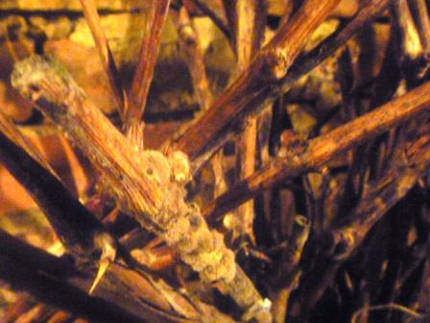
Как видно на снимке, вся верхняя часть черенка покрыта махровой плесенью. В данном случае она серого и чёрного цветов. А бывает ещё красная, бурая, жёлтая, зелёная, в общем, всех цветов радуги.
На срезе такого черенка чётко видно, что он мёртвый:
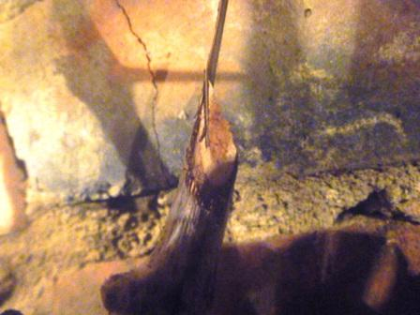
В тоже время, если черенок одревесневший, то он сопротивляется образованию плесени, даже находясь рядом с заплесневевшими черенками:
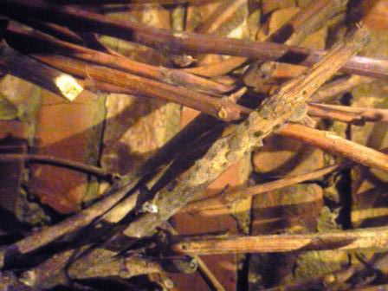
Вот так выглядит в сравнении живой - зелёный одревесневший камбий с мертвым – серым не одревесневшим камбием.
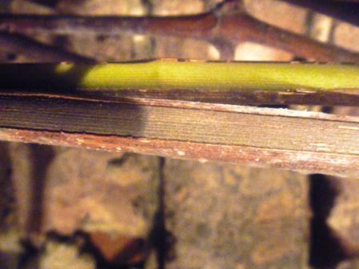
Что же нужно сделать с не одревесневшим черенком? Его нужно обрезать ниже в том месте, где он одревеснел. И эти чубуки нужно использовать для выращивания саженцев. То, что черенок живой, определяется по зелёному срезу.
В тоже время одревесневшие черенки могут спокойно храниться под снегом. По той же причине, из-за болезни, я осенью 3 вязки винограда перебросил через забор, незаходя во двор, и забыл про них. И вот только сейчас, когда тает снег, увидел их. Они очень хорошо сохранились:

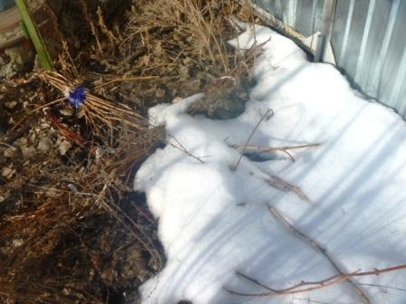
Это отчётливо видно по срезу черенков:
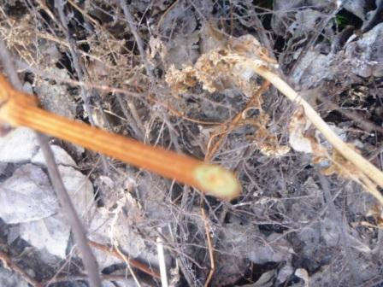
Из всего этого следует простой вывод: нужно правильно обрезать виноград, и тогда плесень будет не так страшна, как кажется.
Сергеев Н.Г.
Тел 89191210282
E – mail: vinograd_sergeev@mail.ru

